|  |  |
| --- | --- |
| **Program / Project Name:** | Street Lamp Auto Sensing System |
| **Checklist / Template Completed by:** | TBD |
| **Date Completed:** | Click here to enter a date. |

**NuTool Pin Configure User Manual**

Revision: A.0

**Detailed Revision History**

|  |  |  |  |
| --- | --- | --- | --- |
| **Rev** | **Date** | **Editor(s)** | **Description of change** |
| A.0 | 23-JUL-2020 | Sang-Gu Kang | Initial Draft |
|  |  |  |  |
|  |  |  |  |
|  |  |  |  |
|  |  |  |  |
|  |  |  |  |
|  |  |  |  |

**Table of Contents**

1 Introduction 5

2 Starting to Use the NuTool - PinConfigure 5

2.1 System Requirements 5

2.2 Supported Chips 5

2.3 Running the NuTool - PinConfigure 6

3 User Interface Guide 6

3.1 GUI Overview 6

3.2 Select Field of Chip Series and Part No. 7

3.3 MFP Registers TreeView 8

3.4 Supported Module - TreeView 9

3.4.1 Usage 9

3.4.2 Conflict 10

3.4.3 Adjustment of Conflicts 11

3.4.4 Multiple Selections 14

3.4.5 Search 15

3.5 Chip view 16

4 Toolbar 19

4.1 Switch Select Field and MFP-Registers TreeView 19

4.2 Load Configuration 20

4.3 Save Configuration 20

4.4 Generate Code 20

4.5 Connect to Target Chip 20

4.6 Print Report 20

4.7 Generate Report of Pin Description 20

4.8 Run NuCAD 21

# Introduction

NuTool-PinConfigure는 Nuvoton NuMicro® 제품군의 GPIO 다기능을 구성하는 데 사용됩니다. 그 기능은 다음과 같습니다.

* Configuring by the TreeView: 지원되는 모든 모듈이 수집되어 TreeView에 나열됩니다. 사용자는 트리를 조작하여 GPIO 다기능을 쉽게 구성 할 수 있습니다.
* Configuring by individual pins: 개별 핀으로 GPIO 다기능을 구성 할 수 있습니다. 사용자는보다 직관적이고 효율적으로 작업을 완료 할 수 있습니다.
* Configuring by editing the register value directly: 사용자는이 기능을 사용하여 값의 정확성을 검사 할 수 있습니다.
* Generation of code or report: GPIO 다기능을 구성한 후 사용자는 코드를 생성하거나 보고서를 인쇄 할 수 있습니다. 생성 된 코드는 개발 프로젝트에 포함될 수 있습니다. 보고서는 모든 구성 정보로 구성됩니다.

이 응용 프로그램을 통해 사용자는 NuMicro® 제품군의 GPIO 다기능을 정확하고 편리하게 구성 할 수 있습니다.

# Starting to Use the NuTool - PinConfigure

## System Requirements

다음 표는 사용자가 NuTool-PinConfigure를 실행하기위한 시스템 요구 사항을 나열합니다.

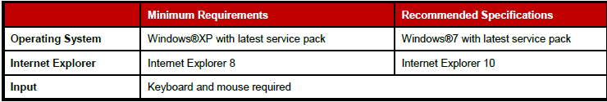

NOTE: 응용 프로그램을 완전히 유용하고 즐겁게 사용하려면 설치된 Internet Explorer (IE) 버전을 8보다 높게 설정하는 것이 좋습니다.

## Supported Chips

지원되는 칩 목록을 보려면 사용 설명서 폴더의 Supported_chips.htm을 참조하십시오. 다른 방법은 툴바에서 사용자 매뉴얼 읽기 버튼을 클릭하는 것입니다.

## Running the NuTool - PinConfigure

NuTool-PinConfigure를 실행하려면 NuTool-PinConfigure.exe를 두 번 클릭하십시오. .exe 파일과 컨텐츠 폴더와 같은 관련 폴더는 동일한 디렉토리에 있어야합니다. 그렇지 않으면 응용 프로그램이 제대로 작동하지 않습니다.

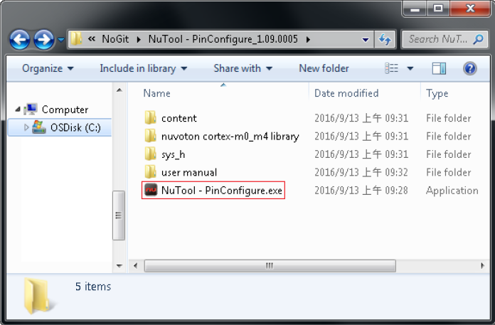  
Figure 2-1 NuTool - PinConfigure.exe and Related Folders

# User Interface Guide

## GUI Overview

PinConfigure 창에는 다양한 구성 요소가 포함되어 있습니다. 각 구성 요소의 이름은 다음 그림에 설명되어 있습니다.

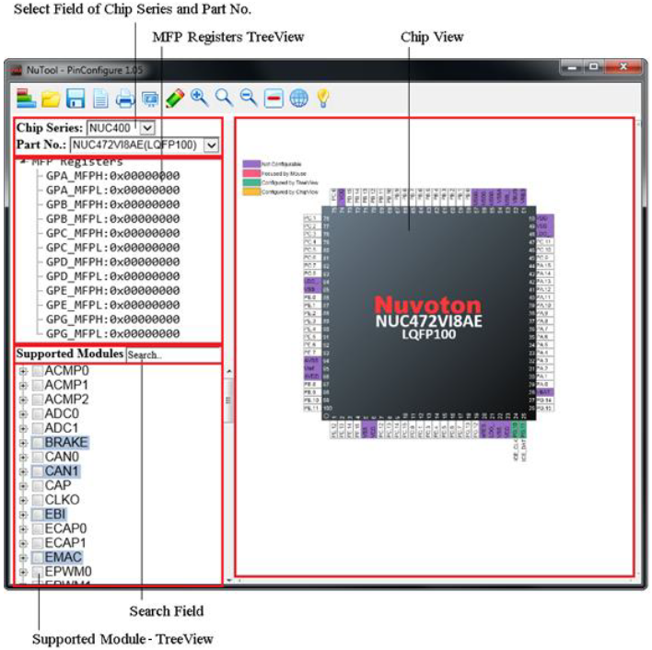  
Figure 3-1 PinConfigure Window

## Select Field of Chip Series and Part No.

사용자는 왼쪽 상단 선택 필드에서 예상 칩 시리즈 및 부품 번호를 선택할 수 있습니다 (다음 그림 참조). 선택 필드와 MFP 레지스터 TreeView가 숨겨져 있으면 스위치 선택 필드 및 MFP 레지스터 TreeeView를 클릭하여 표시하십시오.

Figure 3-2 Selecting Part Number

## MFP Registers TreeView

MFP 레지스터의 현재 값이 이 TreeView에 표시됩니다. 또한 사용자는 예상되는 값을 두 번 클릭하여 직접 편집하고 새 값을 입력 할 수 있습니다 (다음 그림 참조). 편집 후 지원되는 모듈-TreeView 및 칩보기의 해당 확인란이 즉시 업데이트됩니다. 일부 칩에는 GPIO 다기능을 구성하기 위해 두 개의 다른 MFP 레지스터가 필요하므로 사용자는이 칩을 두 번 클릭하여 MFP 레지스터의 값을 편집 할 수 없습니다.

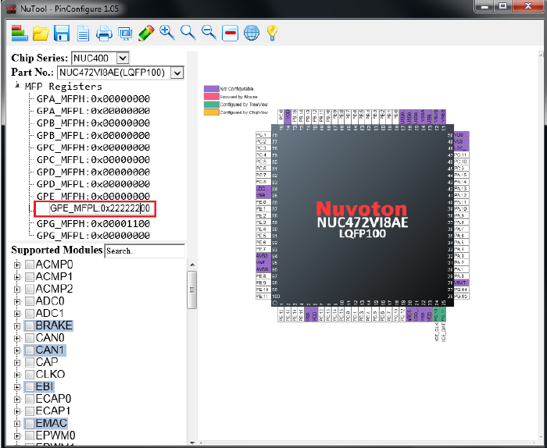  
Figure 3-3 Editing a MFP Register

## Supported Module - TreeView

### Usage

지원되는 모듈 인 TreeView를 사용하면 주변 장치 핀을 구성 할 수 있습니다. 확인란에서 모듈 또는 개별 GPIO 다기능을 확인할 때마다 오른쪽 창에 표시된 칩보기에 핀의 새로운 상태가 표시됩니다. 또한 MFP 레지스터의 해당 값이 동시에 업데이트됩니다. 예를 들어, 사용자는 ACMP0을 구성하고 결과는 다음 그림과 같이 표시됩니다.

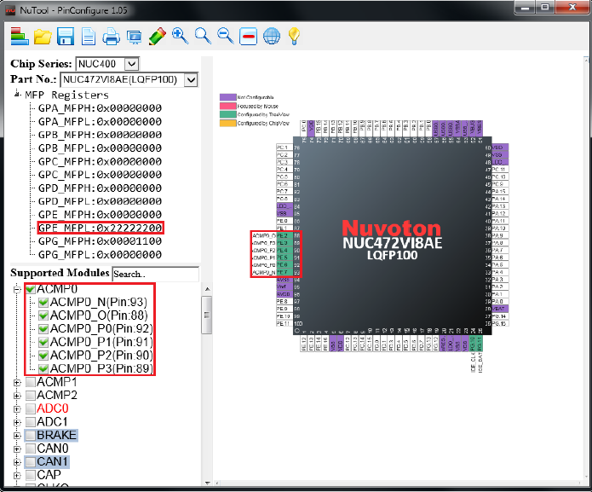  
Figure 3-4 Results of Configuring ACMP0 by the TreeView

### Conflict

핀이 모듈에 구성되면 확인란의 관련 텍스트가 빨간색으로 표시됩니다. 사용자가 TreeView를 통해 핀을 다시 구성하려는 경우이 경우를 충돌이라고합니다. 관련 핀과 구성된 모듈을 나열하는 대화 상자가 호출됩니다 (다음 그림 참조). 다음 단계를 결정하는 두 가지 옵션이 있습니다. 예 버튼을 클릭하면 도구가 충돌을 조정합니다. 아니오 버튼을 클릭하면 도구는 나머지 핀만 구성합니다.

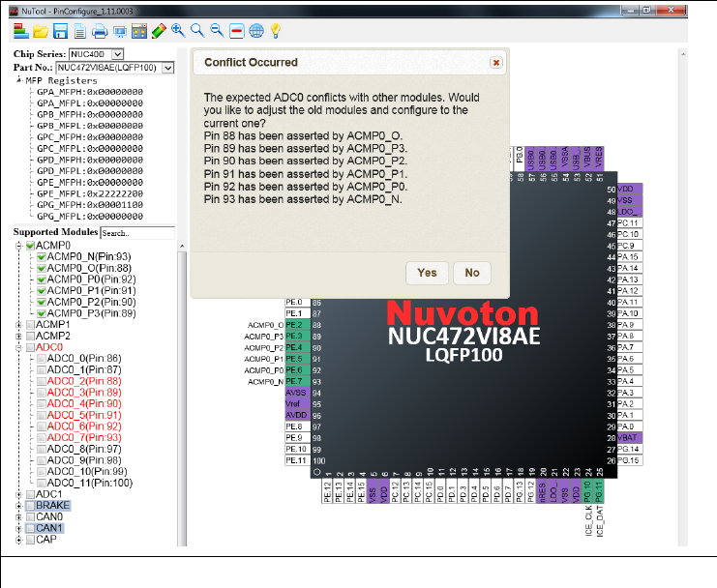  
Figure 3-5 “Conflict Occurred” Dialog Box

### Adjustment of Conflicts

충돌을 해결하기 위해 도구는 가능한 경우 구성된 모듈을 재귀적으로 조정합니다. 예를 들어, 사용자가 EPWM1_0을 구성하려는 경우 도구는 BRAKE01을 다른 핀 (핀 72)으로 조정하려고 합니다. 그러나 핀 72는 EMAC_MII_MDC가 차지합니다. 다행히 EMAC_MII_MDC에는 구성 가능한 핀 (핀 70)이 있습니다.

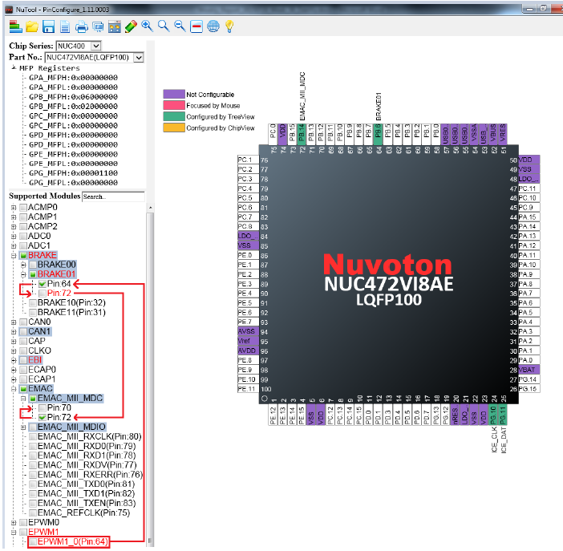  
Figure 3-6 Recursive Adjustment

결과적으로 도구는 충돌을 조정하는 방법을 찾습니다. EPWM1_0이 구성되었습니다. 동시에 BRAKE01 및 EMAC_MII_MDC가 유지됩니다. 조정 세부 정보를 알려주는 대화 상자가 나타납니다. 사용자가 충돌 조정을 취소하려면 취소 버튼을 클릭하십시오.

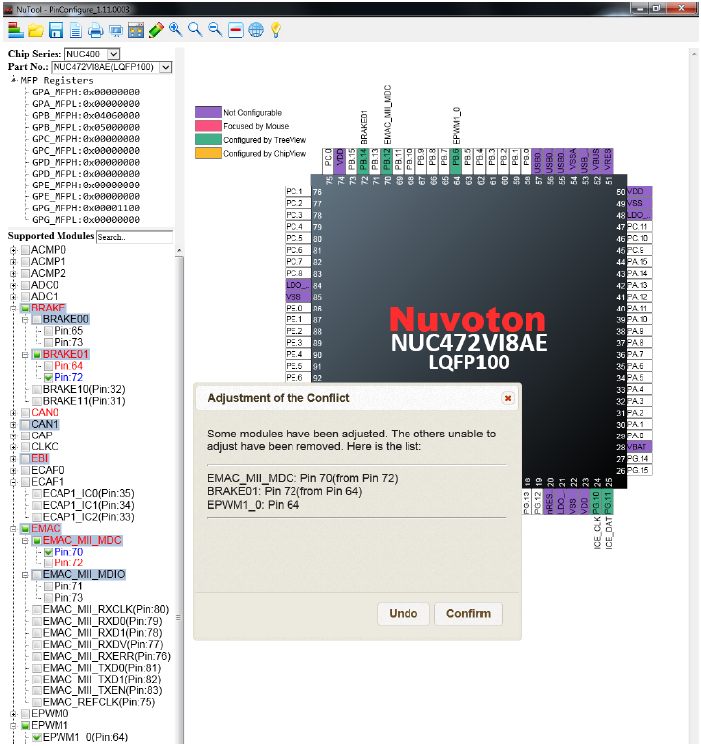  
Figure 3-7 “Adjustment of the Conflict” Dialog Box

때로는 도구에서 여러 모듈을 조정할 수 없는 경우가 있습니다. 예를 들어, 핀 93은 ACMP0_N이 차지합니다. ACMP0_N에는 하나의 옵션 (핀 93) 만 있습니다. 따라서 사용자가 ADC0_7을 구성하려는 경우 도구는 ACMP0_N을 조정할 수 없습니다. 따라서 ADC0_7을 구성 할 때 ACMP0_N을 제거해야합니다.

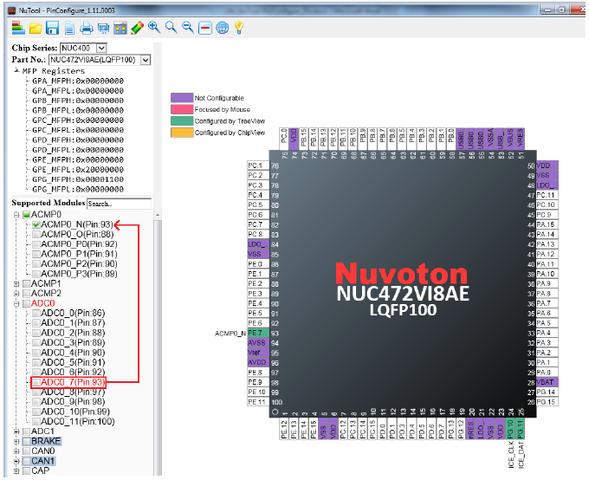  
Figure 3-8 Adjustment Based on Removal

### Multiple Selections

GPIO 기능이 동일한 기능에 대해 여러 핀을 선택할 수 있는 일부 모듈이 있습니다. 이 경우 관련 확인란이 파란색으로 강조 표시됩니다. 사용자는 핀 중 하나만 선택할 수 있습니다. 예를 들어, BRAKE 모듈에서 BRAKE00의 GPIO 기능에는 핀 65와 73의 두 가지 옵션이 있지만 BRAKE00이 그 중 하나만 차지할 수 있습니다 (다음 그림 참조).

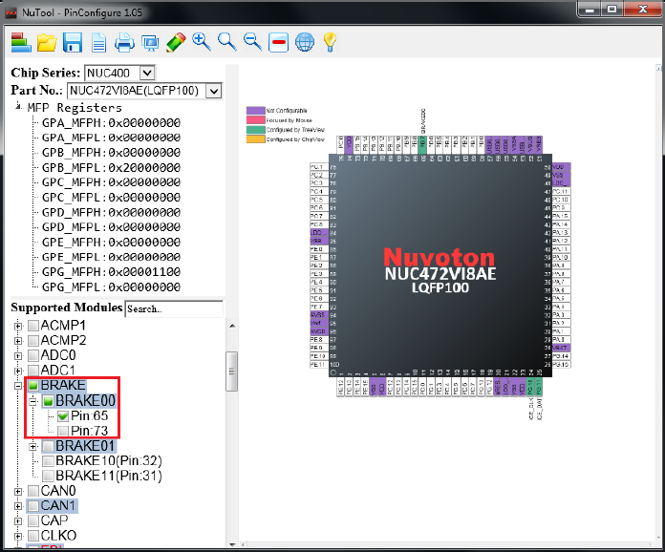  
Figure 3-9 Multiple Selections of BRAKE00

### Search

지원되는 모듈-TreeView에서 특정 모듈을 찾으려면 검색 필드에 예상 모듈 이름을 입력 할 수 있습니다. 입력 후, 확인란에서 일치하는 텍스트는 굵은 기울임 꼴로 표시됩니다. 검색은 정확한 일치가 아닌 부분 일치를 채택합니다 (다음 그림 참조). 최소 입력 문자 수는 2입니다.

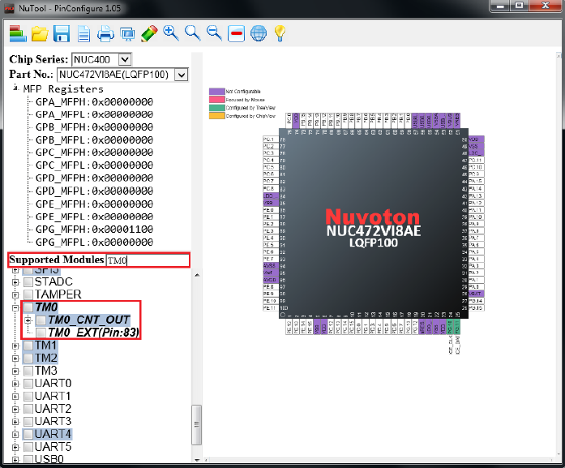  
Figure 3-10 Matched Search Results

## Chip view

창의 오른쪽 분할 창에있는 칩보기는 핀이 포함 된 그래픽 칩을 나타냅니다. 각 핀에는 현재 핀 할당에 대한 자체 정보가 있습니다. 자주색으로 강조 표시된 핀은 구성 가능한 핀에 속하지 않음을 나타냅니다. 핀이 GPIO 다기능으로 구성되는 경우 해당 기능 이름이 핀 근처에 나타납니다. 그 동안 핀은 TreeView에 의해 구성되면 녹색으로, 개별 핀에 의해 구성되면 주황색으로 강조 표시됩니다.

개별 핀으로 구성하려면 아래 단계를 따르십시오.

1. 마우스 커서를 원하는 핀으로 이동하고 마우스의 왼쪽 버튼을 클릭하십시오. 그런 다음 모든 관련 GPIO 다기능 목록이 핀 근처에 나타납니다 (그림 3-11 참조).
2. 마우스 커서를 목록으로 이동하고 예상 GPIO 기능을 선택한 후 클릭하십시오. 개별 핀으로 구성됩니다. 동시에 TreeView와 MFP 레지스터의 값이 그에 따라 업데이트됩니다 (그림 3-12 참조).

개별 핀에 의한 구성과 TreeView의 차이점은 사용자가 충돌 발생을 고려하지 않고 개별 핀에 의해 임의의 핀을 임의로 구성 할 수 있다는 것입니다. 개별 핀으로 구성된 핀을 비활성화하려면 마우스 커서를 원하는 핀으로 이동하고 마우스 왼쪽 버튼을 클릭하십시오. 재설정이라는 이름의 목록의 마지막 행을 선택하십시오 (그림 3-13 참조). 그런 다음 비활성화 작업이 완료됩니다.

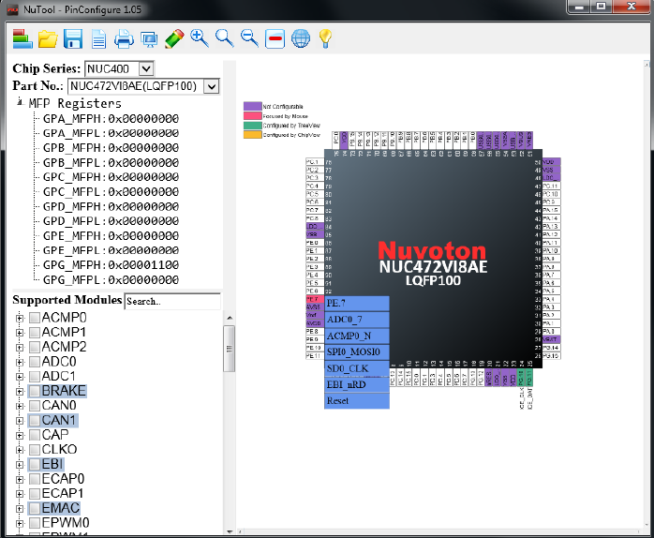  
Figure 3-11 List of All the Related GPIO Multi-functions

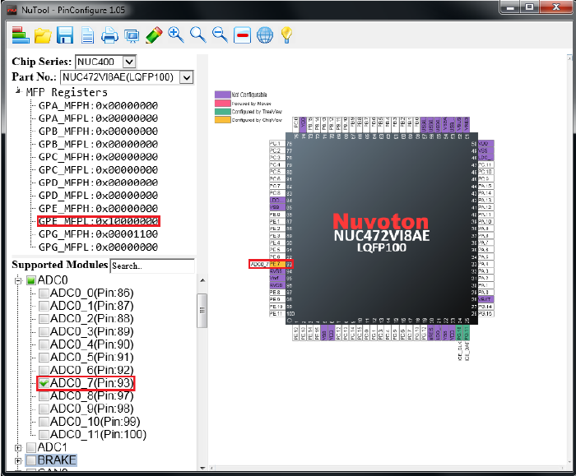  
Figure 3-12 Results of Configuring ADC0_7 by the Individual Pin

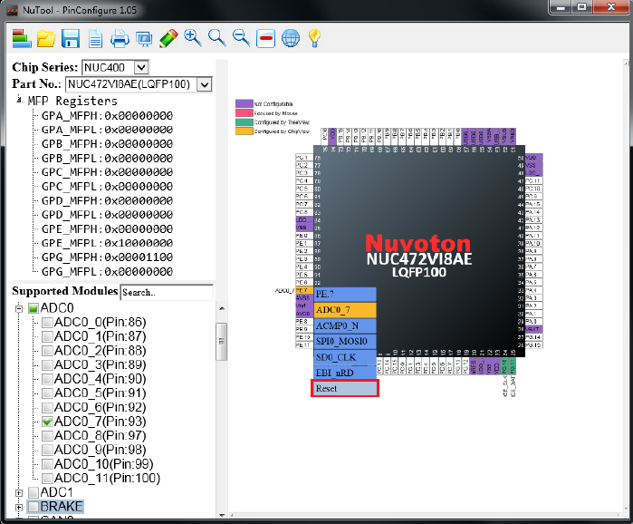  
Figure 3-13 Disabling the Configured Pin

# Toolbar

## Switch Select Field and MFP-Registers TreeView

선택 필드 및 MFP 레지스터 TreeView를 표시하려면 도구 모음에서 Switch Select Field and MFP-Registers TreeeView  버튼을 클릭하십시오.

## Load Configuration

사용자는 이전에 저장된 구성 파일 (* .cfg)을 찾아보고 그 중 하나를 선택하여 구성된 MCU 칩을 복원 할 수 있습니다.

구성을로드하려면 도구 모음에서 Load Configuration  단추를 클릭하고 예상 구성 파일을 보존하는 디렉토리를 선택한 후 열기 단추를 클릭하십시오.

## Save Configuration

현재 구성을 저장하려면 다음 단계를 수행하십시오.

1. 도구 모음에서 Save Configuration  단추를 클릭하십시오.
2. 사용자 정의 위치를 찾아서 구성 파일 (* .cfg)에 적절한 이름을 지정하십시오.
3. 저장 버튼을 클릭하십시오. 현재 구성은 지정된 이름으로 .cfg 파일로 저장됩니다. 구성 파일은 나중에 구성된 MCU 칩을 복원하는 데 사용될 수 있습니다.

## Generate Code

개발 프로젝트에 포함될 코드를 생성하려면 툴바에서 Generate Code  버튼을 클릭하십시오.

## Connect to Target Chip

GUI IDE이며 크로스 플랫폼 임베디드 ARM 개발을 위해 설계된 NuEclipse 내에서 디버깅 할 때 도구 모음에서 Connect to Target Chip  버튼을 클릭하여 대상 칩에 연결할 수 있습니다. 대상 칩이 디버깅 모드로 들어가 정지 할 때만 성공적으로 연결됩니다. 연결할 때 PinConfigure 도구는 실시간 GPIO 다기능 구성을 반영합니다. NuEclipse를 다운로드하려면 Nuvoton 웹 사이트를 참조하십시오.

## Print Report

보고서를 인쇄하려면 도구 모음에서 Print Report  버튼을 클릭하십시오. 프로젝트 이름을 입력하고 예상 기준을 선택한 후 확인 버튼을 클릭하여 보고서를 인쇄하십시오.

## Generate Report of Pin Description

핀 설명 보고서를 생성하려면 도구 모음에서 Generate Report of Pin Description  단추를 클릭하십시오.

## Run NuCAD

NuCAD를 실행하려면 툴바에서 Run NuCAD  버튼을 클릭하십시오. NuCAD는 회로도 설계를 용이하게 하기 위해 OrCAD 또는 Protel 라이브러리 파일 (.OLB 또는 .LIA)을 생성 할 수 있습니다. 버전의 OrCAD 요구 사항은 16.2 이상이어야합니다. 버전의 Altium Designer는 10 이상이어야합니다. 생성 된 회로도는 다음 그림과 같습니다. 사용자가 Nuvoton에서 제공 한 표준 라이브러리를 포함하려면 .exe 파일과 동일한 디렉토리에있는 Nuvoton Cortex-M0 M4 라이브러리의 폴더를 참조하십시오.

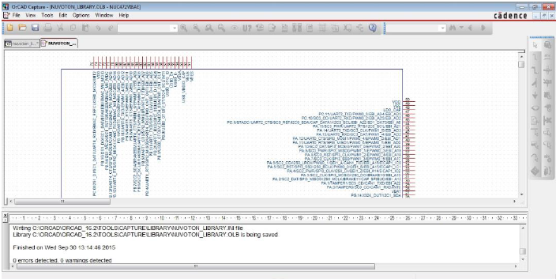  
Figure 4-1 Generated Schematic Unit by NuCAD